CREACIÓN DEL USUARIO

1. Crea el usuario AD2ASIR como ABD y los podrá otorgar a otros usuarios.

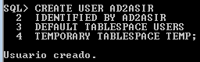

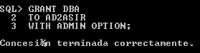

PRUEBAS

DICCIONARIO DE DATOS

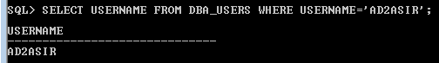

FUNCIONAL

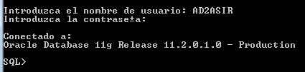

HERRAMIENTA





OPERACIONES CON AD2ASIR

1. Con AD2ASIR:
   1. Crear los usuarios U2ASIR_A, U2ASIR_B, U2ASIR_C

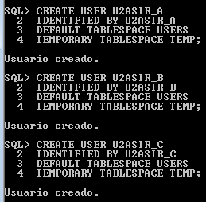

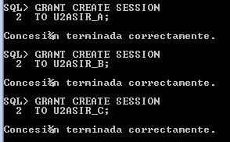

PRUEBAS

DICCIONARIO DE DATOS

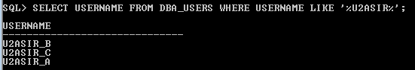

HERRAMIENTA





FUNCIONAL

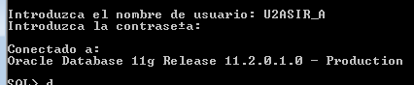

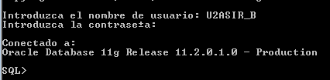

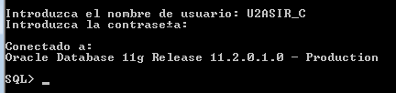

1. Crear la tabla U2ASIR_A.TA:

Si quiero trabajar en los espacios de estos usuarios, tengo que darles una cuota a cada uno para poder crear tablas o realizar otras operaciones:

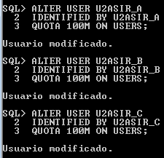





PRUEBAS

FUNCIONAL



DICCIONARIO DE DATOS

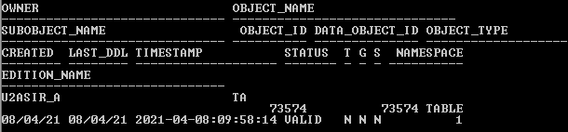

HERRAMIENTA





PRIVILEGIOS SOBRE LA TABLA TB

1. Insertar valores y modificar la columna Y en la tabla U2ASIR_A.TB (X, Y, Z):

Como las tablas TB y TC no existen, las creo desde AD2ASIR:

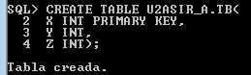

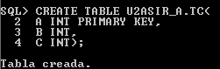

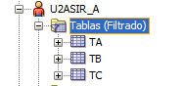

Doy los permisos

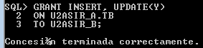

PRUEBAS

HERRAMIENTA

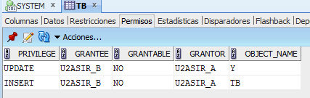

DICCIONARIO DE DATOS

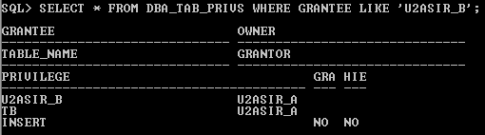

FUNCIONAL



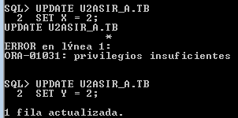

TODOS LOS PRIVILEGIOS SOBRE TC

1. Dar todos los privilegios sobre la tabla U2ASIR_A.TC (A, B, C). Se podrán dar a otros usuarios:

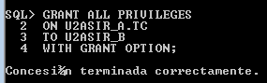

PRUEBAS

DICCIONARIO DE DATOS

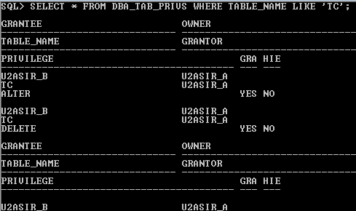

Y más privilegios salen debajo pero no voy a mostrar todos.

HERRAMIENTA

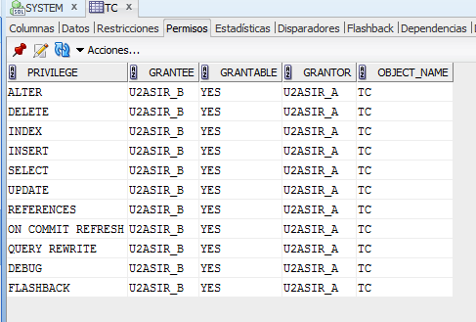

FUNCIONAL

Se comprobará en el siguiente ejercicio.

CONCESIÓN DE PRIVILEGIOS

1. El usuario U2ASIR_B permite al usuario U2ASIR_C sobre la tabla U2ASIR_A.TC insertar valores, no poder modificarlos y poder consultar dicha tabla:

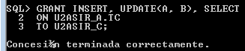

PRUEBAS

HERRAMIENTA

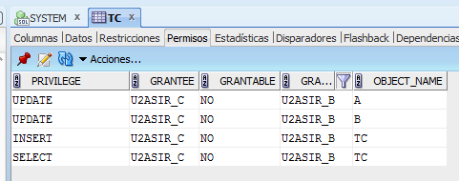

DICCIONARIO DE DATOS

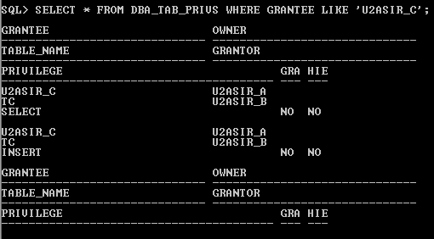

FUNCIONAL

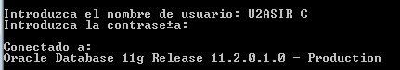



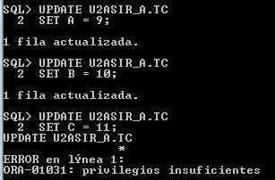

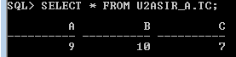

ELIMINACIÓN DE PRIVILEGIOS

1. U2ASIR_A borra los permisos de U2ASIR_B sobre la tabla TC, ¿el usuario U2ASIR_C puede consultar el contenido de TC?:

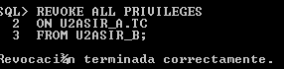

PRUEBAS

FUNCIONAL

Con U2ASIR_C:

